DIVADLO „M“ zájezdová scéna PRAHA
a divadelní scéna DUCHCOV
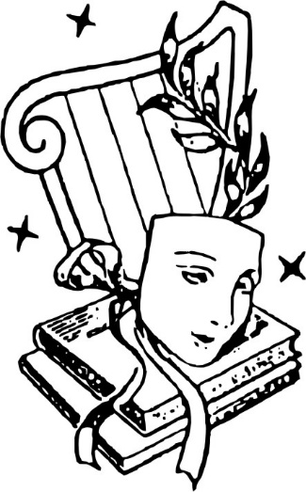
první soukromé kamenné divadlo v ČR
NAŠE KONTAKTNÍ ADRESA: www.divadlom.cz
e-mail: info@divadlom.cz
tel: 602 11 33 81 Milan Petrovský – ředitel divadla – režisér
606 78 68 54 Marie Petrovská – dramaturgyně a režisérka divadla
773 13 00 30 Vendula Neveselá – tajemnice uměleckého provozu

NABÍDKA HUDEBNÍCH POHÁDEK

Marie PETROVSKÁ – O PRINCI VENDELÍNOVI
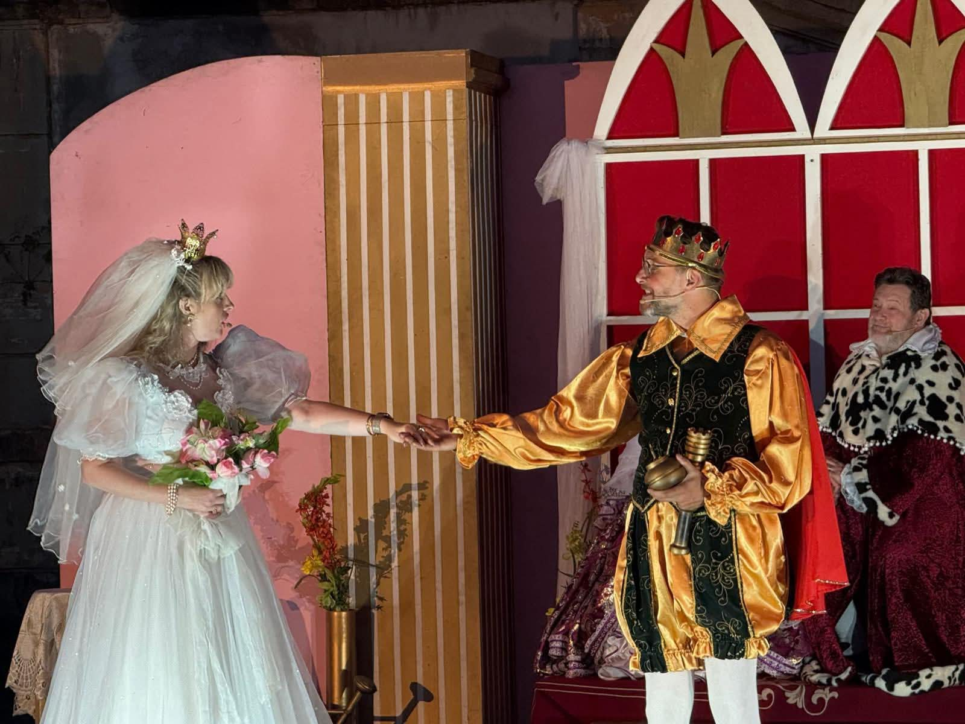
Veselá pohádka o rozverném princi, který se v převleku o princeznu ucházel.
Napsala: Marie Petrovská
Hudba: Jiří Kopa
Scéna: Milan Petrovský
Kostýmy: Marie Petrovská
Zvuk: Jiří Rotstein, Jan Neveselý
Režie: Marie a Milan Petrovští

Hrají a zpívají: Marie Petrovská, Milan Petrovský, Vendula Neveselá, Tomáš Nisser, Petra Šimková, Jan Mikula – Petrovský
Cena představení:

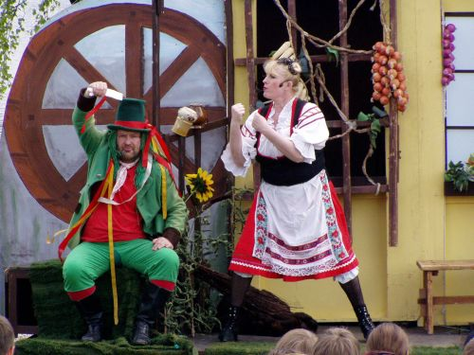
Marie PETROVSKÁ – O ANIČCE ZE MLEJNA
Hudební pohádka o hamižné mlynářce, která chce s pomocí pekla získat co jí nepatří.
Napsala: Marie Petrovská
Hudba: Jan Mikula
Scéna: Milan Petrovský
Kostýmy: Marie Petrovská
Zvuk: Jiří Rotstein, Jan Neveselý
Režie: Marie a Milan Petrovští
Hrají a zpívají: Marie Petrovská/Vendula Neveselá, Milan Petrovský/Tomáš Nisser, Jan Mikula – Petrovský, Petra Šimková
Cena představení:

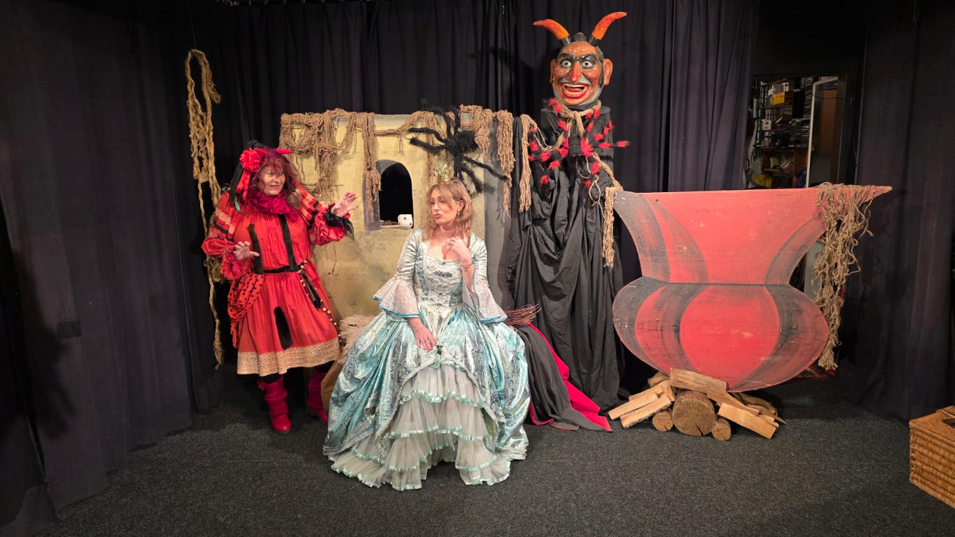
Marie PETROVSKÁ – O MLSNÉM MATESOVI a PRINCEZNĚ TEREZCE
Pohádka o princezně, která byla tak ulhaná, že se do pekla dostala.
Napsala: Marie Petrovská
Hudba: Jan Mikula
Scéna: Milan Petrovský
Kostýmy: Marie Petrovská
Zvuk: Jiří Rotstein, Jan Neveselý
Režie: Marie a Milan Petrovští
Hrají a zpívají: Milan Petrovský, Marie Petrovská, Vendula Neveselá, Tomáš Nisser/Jan Mikula – Petrovský
Cena představení:

Marie PETROVSKÁ – O PRINCEZNĚ HANIČCE
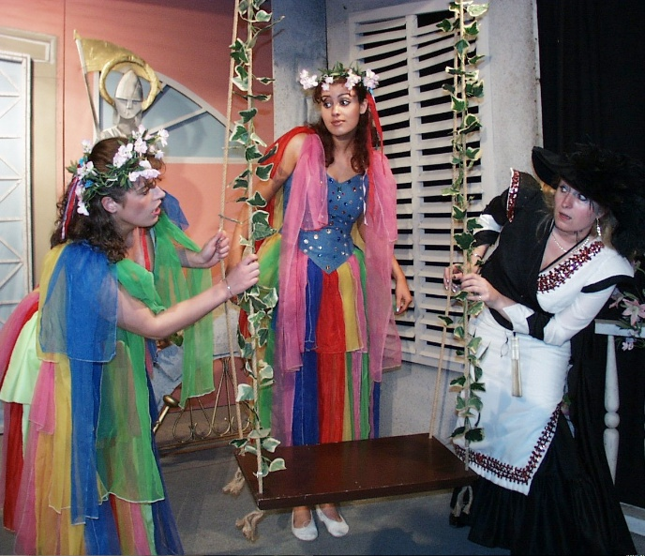
Hudební pohádka o vílích kmotřičkách, které princeznu před zlým čarodějem zachránili.
Napsala: Marie Petrovská
Hudba: Jiří Kopa
Scéna: Milan Petrovský
Kostýmy: Marie Petrovská
Zvuk: Jiří Rotstein, Jan Neveselý
Režie: Marie a Milan Petrovští
Hrají a zpívají: Milan Petrovský, Marie Petrovská, Vendula Neveselá, Kristýna Kmeťová, Petra Šimková, Tomáš Nisser
Cena představení:

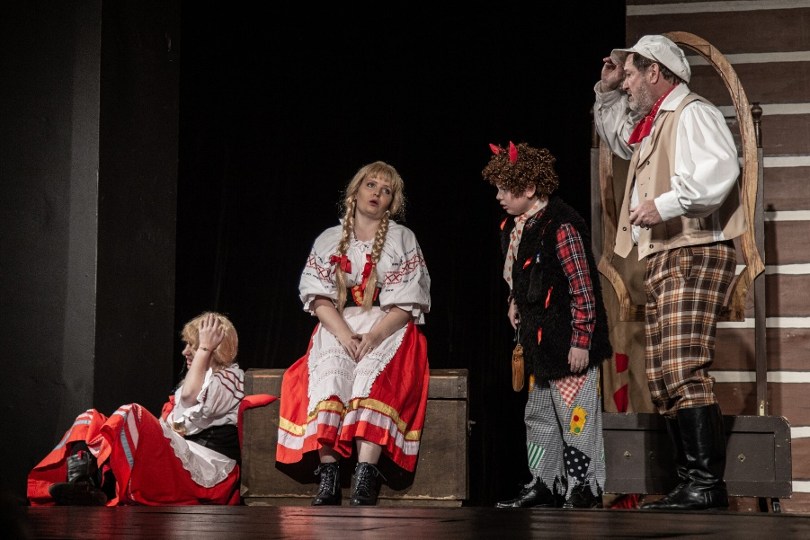
Marie PETROVSKÁ – O HLOUPÉ KAČENCE
Hudební pohádka o jedné dívce, která byla tak hloupá, že se málem do pekla dostala.
Napsala: Marie Petrovská
Hudba: Jiří Kopa
Scéna: Milan Petrovský
Kostýmy: Marie Petrovská
Zvuk: Jiří Rotstein, Jan Neveselý
Režie: Milan a Marie Petrovští
Hrají a zpívají: Milan Petrovský, Marie Petrovská, Vendula Neveselá, Jan Mikula – Petrovský, Petra Šimková/Kristýna Kmeťová
Cena představení:

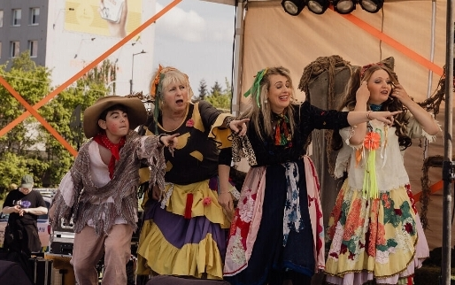
Marie PETROVSKÁ – ČARODĚJNICKÁ POHÁDKA
Muzikál o čarodějnicích, které by se rády vdávaly.
Napsala: Marie Petrovská
Hudba: Vladimír Šterc
Scéna: Milan Petrovský
Kostýmy: Marie Petrovská
Zvuk: Jiří Rotstein, Jan Neveselý
Režie: Marie a Milan Petrovští
Hrají a zpívají: Marie Petrovská, Tomáš Nisser/Milan Petrovský, Vendula Neveselá, Petra Šimková, Jan Mikula – Petrovský
Cena představení:

NAŠE KONTAKTNÍ ADRESA:
www.divadlom.cz
e-mail: info@divadlom.cz
tel: 602 11 33 81 Milan Petrovský – ředitel divadla – režisér
606 78 68 54 Marie Petrovská – dramaturgyně divadla a režisérka
773 13 00 30 Vendula Neveselá – tajemnice uměleckého provozu

V PŘÍPADĚ ZÁJMU O ZÁJEDZDOVÁ PŘEDSTAVENÍ PROSÍM KONTAKTUJTE ŘEDITELE DIVADLA

2026

